新 书 推 荐

作者简介：

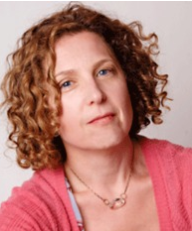
佩吉•奥伦斯坦（Peggy Orenstein），著有《灰姑娘吃了我女儿》（CINDERELLA ATE MY DAUGHTER），纽约时报畅销回忆录《等待黛西》（WAITING FOR DAISY），《女孩的性福课》（GIRLS & SEX）等，《别叫我公主》（DON’T CALL ME PRINCESS）是她的最新作品。

她是《纽约时报杂志》的特约撰稿人，并同时为《洛杉矶时报》（THE LOS ANGELES TIMES），《今日美国》（USA TODAY）等报刊撰写稿件。

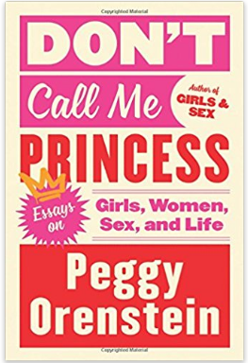
中文书名：《别叫我公主：女孩，女人，性与生活》
英文书名：DON’T CALL ME PRINCESS: Essays on Girls, Women, Sex, and Life
作 者：Peggy Orenstein
出 版 社：Harper
代理公司：WME/ANA/Anna Dai
出版时间：2018年2月
代理地区：中国大陆、台湾
页 数：400页
审读资料：电子稿
类 型：散文随笔

内容简介：

《纽约时报》畅销书作者佩吉•奥伦斯坦（Peggy Orenstein）的最新作品。这是一本幽默、大胆、深刻而尖锐的散文随笔作品，收录了作者近三十年来有关女孩和女人进化演变的观察和写作。

佩吉被《哥伦比亚新闻评论》（Columbia Journalism Review）评为过去40年改变媒体行业的40位女性之一。她是我们这个时代最杰出、最勇敢的女权主义者之一。她的作品大胆而尖锐，在流产、母婴、乳腺癌、公主文化等方面敢于打破禁忌和沉默。她视角独特的调查报道，充满启发和幽默的文笔，让她的作品本本成为畅销经典。

在本书中，佩吉的文字坦诚而令读者感受到共鸣。这是作者第一次以文集形式出版作品，收录了作者职业生涯中最为精彩的文章，并完整而深入地梳理了作者的个人思考。作者在书中讨论了生育权、不孕不育产业、全职妈妈所面临的压力、粉红丝带恐惧和复杂的女孩文化。这些话题不仅是长久以来存在的问题，更如同玛格丽特·阿特伍德笔下的《使女的故事》一般，在现当代政治和社会文化之中，也是迫切的问题。

《别叫我公主》为读者提供了一个对女性理解的最佳途径。这种理解是职场上的、性别上的、家庭上的、爱情上的。这本书讲述了女性近几十年的发展，以及未来的道路。

媒体评价：

“作者以其广泛的女权主义写作题材而被人所知，从公主文化到乳腺癌，佩吉·奥伦斯坦的这本合集既引人注目又无比及时。”
----《纽约时报书评》（New York Times Book Review）

“非常有见地……同时提供了一个了解作者本人的途径……奥伦斯坦的力量来自于她源源不断的好奇心和不愿简单敷衍生活中的问题、提供单一答案的努力思考。”
----《书单》（Booklist），星级书评

“奥伦斯坦的作品引人注目、非常聪明。它提供了一个解读现代女性和二十一世纪新美国女性的最新视角。”
----《科克斯书评》（Kirkus）

“奥伦斯坦的文字，是‘女权主义大合唱’中一个不容忽视的声音。”
----《出版者周刊》（Publishers Weekly）

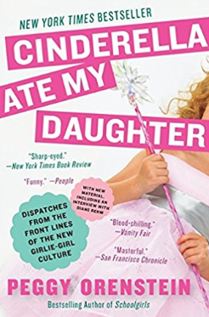
中文书名：《灰姑娘吃了我女儿：萌女文化最新观察》
英文书名：CINDERELLA ATE MY DAUGHTER: Dispatches from the Front Lines of the New Girlie-Girl Culture
作 者：Peggy Orenstein
出 版 社：Harper
代理公司：WME/ANA/Anna Dai
出版时间：2011年1月
代理地区：中国大陆、台湾
页 数：272页
审读资料：电子稿
类 型：亲子育儿

内容简介：

《纽约时报》畅销书作者佩吉·奥伦斯坦将在本书中讨论“新萌女文化”。

奥伦斯坦观察到，“萌女”这个概念的形成并如同其表面那样简单。在这本书中，奥伦斯坦将为女孩的父母们提供一个激进的、及时的提醒，这本书揭示了如今大肆流行的“萌女文化”，其粉嫩色彩背后的阴暗一面，并警示读者，这样的女孩在长大成人之后可能面临的困境。

谢谢您的阅读！
请将回馈信息发至：戴园园 （Anna Dai）
安德鲁﹒纳伯格联合国际有限公司北京代表处
北京市海淀区中关村大街甲59号中国人民大学文化大厦1705室, 邮编：100872
电话：010-82504206
传真：010-82504200
Email: Anna@nurnberg.com.cn
网址：www.nurnberg.com.cn
微博：http://weibo.com/nurnberg
豆瓣小站：http://site.douban.com/110577/
微信订阅号：ANABJ2002

